PROJETO DE EXTENSÃO MAIS CHÁ, POR FAVOR: PROMOVENDO O USO SEGURO DE PLANTAS MEDICINAIS

Kauanny Vitória dos Santos
Nathalia Gomes de Matos Alves Carvalho
Yasmin Ventura Andrade Carneiro
Tonny Medeiros Alves
Maria Anelice de Lima
Ozeias Pereira de Oliveira
Izabel Cristina Santiago Lemos de Beltrão

Área Temática: Saúde.

RESUMO

O cultivo e o uso de plantas medicinais favorecem uma abordagem integral e holística, reorientando o cuidado, buscando formas mais amplas de intervenção, com caráter de prevenção e de promoção da saúde. Nesse aspecto, as atividades de extensão apresentam-se como ferramentas relevantes para disseminação do uso correto e seguro das plantas medicinais, possibilitando um retorno social concreto. O presente trabalho tem por objetivo relatar as ações desenvolvidas pelo Projeto de Extensão “Mais chá, por favor!” durante o ano de 2022. O referido projeto de extensão busca ampliar o conhecimento acerca do uso cotidiano e seguro dos chás entre usuários e profissionais da Estratégia Saúde da Família do município do Crato-CE. As ações ocorreram na Unidade Básica de Saúde localizada na cidade do Crato-CE. Durante esse período de atividades, foi possível ministrar oficinas que contemplaram assuntos sobre a Política Nacional de Práticas Integrativas e Complementares; a Política Nacional de Plantas Medicinais e Fitoterápicos; tipos de preparo de chás, além da apresentação de algumas plantas medicinais, trazendo sua indicação; forma de uso; parte utilizada; posologia e contraindicações. As oficinas foram conduzidas com profissionais e usuários. Também houve a implementação e a manutenção do jardim medicinal, que atualmente beneficia dezenas de usuários e trabalhadores da UBS. As ações do “Mais chá, por favor!” corroboram para a consolidação de um cuidado à saúde integral, pautado na valorização cultural do usuário, promovendo o uso seguro de plantas pela população, e atuando em consonância com as práticas integrativas e complementares.

Palavras-chave: Atenção Básica de Saúde. Fitoterapia. Plantas Medicinais. Jardim Medicinal.

EXTENSION PROJECT “MAIS CHÁ, POR FAVOR”: PROMOTING THE SAFE USE OF MEDICINAL PLANTS

ABSTRACT

The cultivation and use of medicinal plants favor an integral and holistic approach, reorienting care, and seeking broader forms of intervention, with a prevention and health promotion character. In this regard, extension activities are relevant tools for disseminating the correct and safe use of medicinal plants, enabling a concrete social return. The present work aims to report the actions developed by the Extension Project “More tea, please!” during the year 2022. This extension project seeks to increase knowledge about the daily and safe use of teas among users and professionals of the Family Health Strategy in the municipality of Crato-CE. The actions took place in a Basic Health Unit located in the city of Crato-CE. During this period of activities, it was possible to hold workshops that covered subjects on the “Política Nacional de Práticas Integrativas e complementares”; “Política Nacional de Plantas Medicinais e Fitoterápicos”; types of tea preparation, in addition to the presentation of some medicinal plants, bringing their indication; a way of use; part used; dosage and contraindications. The workshops were oriented toward professionals and users. There was also the implementation and maintenance of the medicinal garden, which currently benefits dozens of UBS users and workers. The actions of “More tea, please!” corroborate the consolidation of comprehensive health care, based on the cultural appreciation of the user, promoting the safe use of plants by the population, and maintaining in line with integrative and complementary practices.

Keywords: Primary Health Care. Phytotherapy. Medicinal plants. Medicinal Garden.

1 INTRODUÇÃO

Os chás são os preparos tradicionais muito comuns, constituindo-se em uma prática cultural milenar largamente difundida entre pessoas de diferentes formações e em diversas comunidades. No Brasil, o uso de plantas medicinais no cerne da fitoterapia – como prática alternativa e complementar de saúde – é notadamente relevante (AGUIAR; KANAN; MASIERO, 2020), pois remonta às práticas adotadas pelos povos originários do nosso país com profundas raízes em nosso cotidiano (ALBUQUERQUE; SANTOS; RODRIGUES, 2022), seja de forma direta (através dos quintais medicinais e feiras de ervanários, por exemplo) ou indireta (mediante o uso de fitoterápicos ou compra de sachês de chá no supermercado).
O fato é que o cultivo e o uso de plantas medicinais estabelecem, indubitavelmente, significados relacionados à saúde ainda em nossos dias, motivando o nascimento de políticas públicas que favorecem uma abordagem integral e holística, reorientando o cuidado à saúde, ainda centrado majoritariamente na doença e na terapêutica farmacológica. Nesse âmbito, destaca-se a Política Nacional de Práticas Integrativas e Complementares e a Política Nacional de Plantas Medicinais (BRASIL, 2006; BRASIL, 2009; BRASIL, 2016).
Tais políticas têm em comum o incentivo às ações que culminem em formas mais amplas de intervenção, com caráter de prevenção e de promoção da saúde, disseminando recursos acessíveis, tais como as plantas medicinais, e ansiando a participação popular e a mudança comportamental para um estilo de vida mais saudável com repercussões a curto, médio e longo prazo no processo saúde-doença, afastando-se do modelo assistencial biomédico, puramente intervencionista e curativista, exigindo, portanto, estratégias criativas (DANILEVICZ, 2020; SALA et al., 2022).
Nesse aspecto, as atividades de extensão apresentam-se como ferramentas relevantes, pois têm o potencial de conferir um caráter contínuo às ações e iniciativas que nascem em sala de aula e/ou fóruns de discussão, possibilitando um retorno social concreto, fortalecendo também o elo entre a Academia e a Sociedade.
Portanto, o presente trabalho tem por objetivo relatar as ações desenvolvidas pelo Projeto de Extensão “Mais chá, por favor!”, vinculado à Pró-Reitoria de Extensão da Universidade Regional do Cariri (PROEX/URCA) e ao Departamento de Enfermagem da URCA (DENF/URCA).

2 REFERENCIAL TEÓRICO

A Política Nacional de Práticas Integrativas e Complementares (PIC) visa incorporar outras racionalidades terapêuticas no contexto assistencial. No total, são vinte e nove (29) práticas reconhecidas e oferecidas pelo Sistema Único de Saúde (SUS), tais como: Acupuntura, Homeopatia, Medicina Antroposófica e Fitoterapia. A respeito da Fitoterapia, destaca-se que dentre as diretrizes definidas para a implementação das PIC no SUS, salienta-se o estímulo à implantação e manutenção de hortas promovidos por órgãos públicos para o fornecimento das plantas (BRASIL, 2006; TESSER; SOUSA; NASCIMENTO, 2018).

Por sua vez, o Programa Nacional de Plantas Medicinais e Fitoterápicos busca garantir

aos usuários do SUS o acesso seguro e o uso racional de plantas medicinais e fitoterápicos, com foco para a ampliação das opções terapêuticas e melhoria da atenção à saúde. Atualmente, são doze (12) medicamentos fitoterápicos com indicações diversas ofertados no SUS, a dispensação de tais fármacos é crescente no território nacional. Além dos fitoterápicos, o Ministério da Saúde (MS) estimula o uso racional e consciente de plantas medicinais em sua forma bruta, não processada, com destaque para os chás (BRASIL, 2009; FIGUEREDO; GURGEL; GURGEL JUNIOR, 2014).

Portanto, ações regulares que visem promover o conhecimento sobre os chás como preparos tradicionais relevantes no contexto cultural de cuidado à saúde e na implantação de hortas comunitárias e medicinais em Unidades Básicas de Saúde (UBS) configuram-se como elementos concretos e estratégias eficazes para a promoção da saúde, em consonância às práticas integrativas e complementares.

3 RESULTADOS E DISCUSSÃO

O Projeto de Extensão “Mais chá, por favor!” nasce em 2020, após aprovação na chamada pública Nº 04/2020 da PROEX/URCA. Todavia, em virtude da Pandemia por COVID-19, durante os anos de 2020 e 2021, as ações do “Mais chá, por favor!” precisaram ser adaptadas para atividades centradas no uso das Tecnologias Digitais da Informação e Comunicação (TDIC’s), justificando o pedido para renovação do Projeto em 2022, com a finalidade de atingir os objetivos elencados para o projeto junto às Unidades Básicas de Saúde (UBS) e comunidade (FERREIRA et al., 2020).
Dessa forma, as ações planejadas antes da pandemia foram retomadas, criando-se um cronograma de atividades para o ano corrente – 2022 – e aprimorando-o, conforme a necessidade de mudanças e adaptações. Assim, tem-se que o objetivo geral do Projeto de Extensão “Mais Chá, por favor!” é ampliar o conhecimento acerca do uso cotidiano e seguro dos chás entre usuários e profissionais da Estratégia Saúde da Família do município do Crato-CE.
Dessa maneira, o plano de atividades adotado pelo projeto foi retomado após retorno presencial das atividades de extensão (em virtude do cenário pandêmico) e pós aprovação do projeto na chamada pública Nº 02/2022 da PROEX/URCA. Deu-se, então, a escolha da bolsista para condução das atividades, bem como a identificação da Unidade Básica de Saúde que receberia as ações do “Mais Chá, por favor!” para o ano de 2022.
A partir desse momento focou-se na realização de oficinas sobre o uso seguro de chás como terapia complementar e de caráter preventivo; no incentivo ao cultivo de plantas medicinais mediante a implantação de hortas comunitárias e medicinais em Unidade Básica de Saúde localizada no município do Crato e no resgatar o conhecimento popular atrelado às práticas tradicionais de saúde, promovendo o uso seguro de plantas pela população no escopo da prevenção e da promoção da saúde.
A UBS selecionada pelo projeto conta com sala de imunização, consultório privativo para consulta de Enfermagem, sala de triagem, salas de espera e espaços que podem ser destinados para atividades de educação em saúde, constituindo-se em locais adequados para o desenvolvimento das oficinas, além de possuir alta demanda nos serviços ofertados para públicos de diferentes faixas etárias. Além disso, a referida UBS conta com espaço próprio para implementação das PIC, sendo denominado “Cantinho das PICs”, criado pelos residentes do Programa de Residência Multiprofissional em Saúde Coletiva da URCA (PRMSC/URCA).
Desse modo, as oficinas foram conduzidas por acadêmica de Enfermagem, previamente capacitada no contexto das atividades do grupo de extensão e que já cursou as disciplinas de Educação Ambiental e Saúde Coletiva I do Curso de Enfermagem, da URCA, com o apoio dos residentes do PRMSC/URCA atuantes na UBS e de outros colaboradores externos do projeto. Com respeito ao período, as atividades foram desenvolvidas entre os meses de março a dezembro de 2022, conforme vigência do “Mais Chá, por favor!”.
A população atendida pelas atividades do Projeto de Extensão foi constituída por usuários e profissionais da UBS selecionada. O público-alvo das ações foram: adolescentes (ambos os sexos); mulheres em idade reprodutiva/ mães; idosos (ambos os sexos) e profissionais atuantes na UBS.
Portanto, durante essa organização das atividades do projeto, foram adotados cinco pontos principais: 1) Capacitação sobre a Política Nacional de Plantas Medicinais e Fitoterápicos; 2) visita à UBS para apresentação do projeto, pactuação com o campo, reconhecimento de solo e levantamento das potencialidades e dificuldades; 3) Visitas técnicas a outra UBS em zona rural, que conta com jardim medicinal e é campo prático do PRMSC/URCA, para ambientação e reconhecimento dos passos para implementação da horta medicinal, bem como cuidados para manutenção das espécies; 4) iniciar implementação do jardim medicinal e capacitar os profissionais e 5) ministrar oficinas a respeito do uso seguro das plantas medicinais e fitoterápicos para a comunidade.
Assim, para a capacitação acerca da Política Nacional de Plantas Medicinais e Fitoterápicos – e para a Política Nacional de Práticas Integrativas e Complementares –, teve-se a indiciação de material de apoio para leitura e consolidação de conceitos básicos para a temática a ser trabalhada pelo projeto. Bem como apresentação do plano de atividades presenciais que foi estabelecido para o ano de 2022 para a bolsista. Dessa forma, foi realizada uma reunião entre a bolsista do projeto, a coordenadora e os residentes do PRMSC/URCA, que atuam no atendimento da UBS selecionada para receber as ações do “Mais chá, por favor!”.
Posteriormente, o projeto foi apresentado à Enfermeira da UBS e preceptora do PRMSC/URCA, sendo pactuadas as ações que seriam realizadas e as metas para o ano de 2022, com suporte semanal do projeto para implantação do jardim medicinal, manutenção da horta, realização de oficinas e elaboração de material educativo para orientação. O projeto atuou no escopo das atividades desenvolvidas pelos residentes, conforme pactuação com a Secretária Municipal de Saúde do Crato.

Figura 1- Visita à UBS – Início das atividades presenciais.
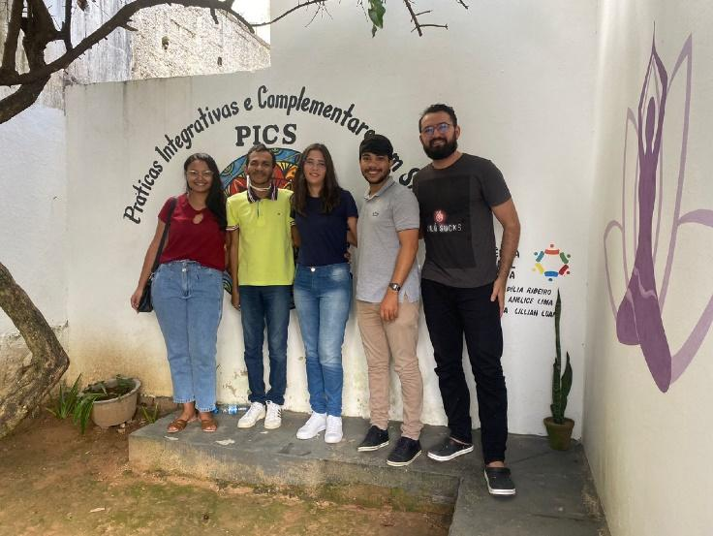
Fonte: Acervo pessoal, 2022.

No momento seguinte, foi realizado o reconhecimento do solo e elaboração de estratégias para a implantação do jardim medicinal. Uma importante limitação identificada foi o fato do solo da UBS não ser tão indicado para o plantio das espécies, pois não possuía adubagem adequada. Desse modo, a visita técnica em outra UBS localizada na zona rural e campo prático da residência do PRMSC/URCA foi de extrema relevância, pois houve orientações essenciais para o enriquecimento do solo com nutrientes, assim como o correto manejo das plantas.
Desse modo, iniciou-se a adubagem do solo com algumas folhas e galhos secos de árvores, além do uso de esterco. Deu-se também o pedido das plantas medicinais à Secretaria do Meio Ambiente da cidade do Crato-CE. Assim, como há um tempo até que as mudas estejam adequadas para plantio, decidiu-se iniciar prontamente as atividades de educação em saúde na UBS, realizando a primeira oficina do projeto sobre “O uso das plantas medicinais que auxiliam o sistema respiratório” (ANTONIO; TESSER; MORETTI-PIRES, 2013).
Durante esse momento visou-se a capacitação dos profissionais da UBS e o desenvolvimento de uma atividade dinâmica de educação em saúde com os usuários, o foco da atividade foi: Política Nacional de Plantas Medicinais e Fitoterápicos; Política Nacional de Práticas Integrativas e Complementares; Tipos de preparo de chás (infusão, decocção e compressa); e as plantas que seriam tratadas (por nome vernáculo): alho, alecrim, eucalipto e hortelã, ressaltando a forma de preparo, parte utilizada, indicações e contraindicações.

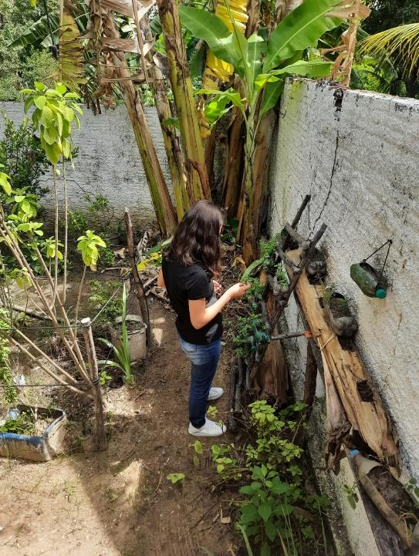
Figura 2- Visita técnica à UBS em Zona Rural.
Fonte: Acervo pessoal, 2022.

A oficina foi realizada na recepção da UBS, em uma roda de conversa, abordando, portanto, as experiências e as dúvidas da população e dos profissionais. Dessa forma, a atividade educativa iniciou com um momento de acolhimento, e durante a partilha das experiências houve o relevante resgate dos saberes tradicionais atrelados ao uso de chás, identificando potencialidades e sinais de alerta que são levados em consideração no momento das orientações (CEOLIN, 2017).
As orientações repassadas focaram em aspectos relacionados às espécies seguras para consumo, indicações conhecidas, tipos de chás, posologia e formas de preparo e de armazenamento, assim como cultivo seguro e racional das espécies, conforme literatura científica e manuais do Ministério da Saúde disponíveis e atualizados.
Nas oficinas do projeto, portanto, é proporcionado um momento para os participantes (usuários e/ou profissionais) reafirmarem suas práticas. Esse aspecto, ancorado nos preceitos da educação popular, fornece subsídios para a criação de pontes para o ensino horizontal e fomenta intercâmbio de saberes tradicionais e acadêmicos. O uso de materiais auxiliares para dramatização e representação do preparo dos chás é importante para compreensão e assimilação dos profissionais e usuários, reafirmando conceitos apresentados e discutidos (ALVES, 2017).

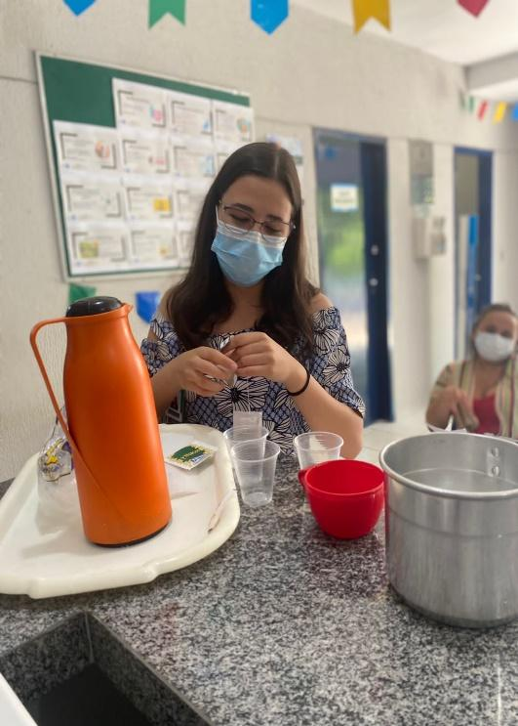
Figura 3- Oficina sobre o uso de plantas medicinais e manejo de sintomas respiratórios.
Fonte: Acervo pessoal, 2022.

Nesse ínterim, após algumas semanas do pedido das mudas medicinais, fomos informados que as espécies estavam prontas. Como o solo já tinha sido adubado para plantio das espécies, houve uma excelente adaptação das plantas que foram plantadas e cultivadas. Cientes da necessidade de cuidados e manutenção do jardim medicinal, foi solicitado – via ofício – um kit jardinagem por meio da SMS do Crato. A solicitação foi prontamente atendida e o material foi recebido pelo grupo, assim, as plantas medicinais estariam sob os cuidados dos residentes e dos profissionais da UBS.
Portanto, o jardim medicinal foi inaugurado na UBS, possibilitando acesso livre da comunidade às espécies cultivadas no referido dispositivo de saúde. À medida que a comunidade busca as plantas no jardim medicinal implantado pelo “Mais chá, por favor!”, recebe também breves orientações dos profissionais atuantes na UBS, entre eles, os residentes do PRMSC/URCA. Salienta-se que o jardim medicinal é um espaço coletivo, sendo utilizado por profissionais e usuários, e aberto à comunidade.

Figura 4- Entrega das plantas medicinais à UBS.
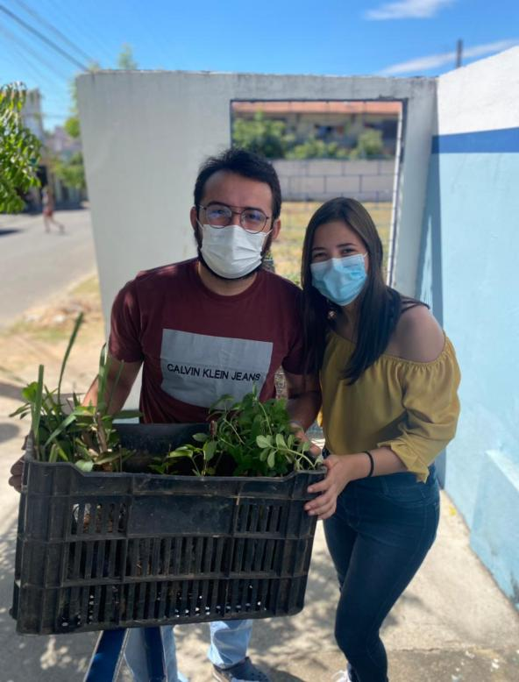
Fonte: Acervo pessoal, 2022.

Frisa-se que, após a implementação da horta, está em elaboração check-list para manutenção do espaço e correto manejo das espécies, que será apresentado aos profissionais da UBS, buscando garantir a perenidade das ações junto à comunidade, a partir da atuação dos profissionais de saúde e dos residentes lotados na unidade. No total, estima-se que, aproximadamente, 46 pessoas beneficiaram-se diretamente das atividades do programa, seja através da coleta de ramos ou sementes para o uso caseiro, seja através da realização das oficinas com usuários e profissionais.
Durante as ações foi possível observar a interação dos participantes, destacando pontos relevantes sobre seus conceitos acerca dos preparos tradicionais, como também o desconhecimento concernente à forma mais efetiva e segura de preparo e as contraindicações para cada espécie abordada. Além da oficina referente às plantas medicinais utilizadas para manejo de sintomas respiratórios, foram conduzidos outros momentos de educação em saúde, abordando espécies com propriedades medicinais (algumas das quais constam no jardim medicinal da UBS), tais como (nome vernáculo): aroeira, boldo, camomila, capim-santo, erva-cidreira e quebra-pedra.
Portanto, compreende-se que, ao final do ano de 2022, o projeto de extensão “Mais chá, por favor!” conseguiu alcançar os objetivos elencados, a saber: implementação e manutenção de jardim medicinal em UBS de zona urbana no município do Crato; promoção de oficinas para educação em saúde com profissionais e usuários da UBS e consolidação da parceria com o Programa de Residência Multiprofissional em Saúde Coletiva da URCA (PRMSC/URCA) – engajando os residentes diretamente nas atividades – buscando garantir a perenidade das ações à longo prazo.

4 CONSIDERAÇÕES FINAIS

Destaca-se que as ações do “Mais chá, por favor!” corroboram para a consolidação de um cuidado à saúde integral, holístico, pautado na valorização cultural do usuário, resgatando o conhecimento popular atrelado às práticas tradicionais de saúde, promovendo o uso seguro de plantas pela população, e atuando em consonância com as práticas integrativas e complementares.
Além disso, salienta-se que tais ações extensionistas colaboram na formação de profissionais engajados e atuantes para a consolidação de políticas públicas, com impactos diretos para a população, configurando-se em um elo relevante entre Comunidade, Serviços de Saúde e Universidade.

5 AGRADECIMENTOS

À Pró-Reitoria de Extensão da Universidade Regional do Cariri, à Fundação Cearense de Apoio ao Desenvolvimento Científico e Tecnológico do Ceará –FUNCAP, à Secretaria Municipal de Saúde do Crato, à Secretaria do Meio Ambiente do Município do Crato, ao Instituto Chico Mendes de Conservação da Biodiversidade (ICMbio), ao Programa de Residência Multiprofissional em Saúde Coletiva da URCA e ao Departamento de Enfermagem da URCA.

REFERÊNCIAS

AGUIAR, Jordana; KANAN, Lilia Aparecida; MASIERO, Anelise Viapiana. Práticas Integrativas e Complementares na atenção básica em saúde: um estudo bibliométrico da produção brasileira. Saúde em Debate, v. 43, p. 1205-1218, 2020.

ALBUQUERQUE, Janaina Vital de; SANTOS, Erlene Roberta Ribeiro dos; RODRIGUES, Gilberto Gonçalves. Das raízes históricas às folhas e práticas dos fitoterápicos: a etnobotânica no processo saúde doença. Educação Ambiental em Ação, v. 21, n. 80, 2022.

ALVES, Anaysa Cunha et al. Oficina de chás terapêuticos: relato de experiência em uma Unidade Básica de Saúde. Cadernos de Educação, Saúde e Fisioterapia, v. 4, n. 8, 2017.

ANTONIO, Gisele Damian; TESSER, Charles Dalcanale; MORETTI-PIRES, Rodrigo Otávio. Contribuições das plantas medicinais para o cuidado ea promoção da saúde na atenção primária. Interface-Comunicação, Saúde, Educação, v. 17, n. 46, p. 615-633, 2013.

CEOLIN, Silvana et al. Plantas medicinais e sua aplicabilidade na atenção primária à saúde. Revista de APS, v. 20, n. 1, 2017.

FERREIRA, Antonio Manuel dos Santos et al. COVimpact: pandemia COVID-19 nos estudantes do ensino superior da saúde . Revista de Investigação & Inovação em Saúde, [S. l.], v. 3, n. 1, p. 7–16, 2020.

FIGUEREDO, Climério Avelino de; GURGEL, Idê Gomes Dantas; GURGEL JUNIOR, Garibaldi Dantas. A Política Nacional de Plantas Medicinais e Fitoterápicos: construção, perspectivas e desafios. Physis: Revista de Saúde Coletiva, v. 24, p. 381-400, 2014.

BRASIL. Ministério da Saúde. Secretaria de Atenção à Saúde. Departamento de Atenção Básica. Política Nacional de Práticas Integrativas e Complementares no SUS - PNPIC-SUS. Brasília : Ministério da Saúde, 2006. 92 p.

BRASIL. Ministério da Saúde. Secretaria de Ciência, Tecnologia e Insumos Estratégicos. Departamento de Assistência Farmacêutica e Insumos Estratégicos. Programa Nacional de Plantas Medicinais e Fitoterápicos. Brasília: Ministério da Saúde, 2009. 136 p.

BRASIL. Ministério da Saúde. Secretaria de Ciência, Tecnologia e Insumos Estratégicos. Departamento de Assistência Farmacêutica. Política e Programa Nacional de Plantas Medicinais e Fitoterápicos. Brasília: Ministério da Saúde, 2016. 190 p.

DANILEVICZ, Vatsi Meneghel. Semeaduras: uma cartografia na atenção primária em saúde. Psicologia & Sociedade, v. 32, 2020.

SALA, Sappino Sala; PRADO, Tânia Regina; SOUZA, Leila Nery dos Santos; NEVES, Janaina das. A implantação de códigos QR na horta medicinal de um centro de saúde como recurso de educação permanente. Práticas e Cuidado: Revista de Saúde Coletiva, v. 3, p. e13320, 2022.

TESSER, Charles Dalcanale; SOUSA, Islandia Maria Carvalho de; NASCIMENTO, Marilene Cabral do. Práticas integrativas e complementares na atenção primária à saúde brasileira. Saúde em debate, v. 42, p. 174-188, 2018.
2023.
Recebido em 16 de dezembro de 2022
Aceito em 29 de setembro de 2023

Acadêmica de Enfermagem, bolsista do Projeto pela Universidade Regional do Cariri-URCA. E-mail: kauanny.santos@urca.br.
Enfermeira, colaboradora do Projeto. E-mail: nathalia.gomes@urca.br.
Enfermeira, colaboradora do Projeto. E-mail: yasmin.ventura@urca.br.
Fisioterapeuta, Residente em saúde coletiva, colaborador do projeto. E-mail: drtonnymedeiros@gmail.com.
Enfermeira, Residente em saúde coletiva pela Universidade Regional do Cariri-URCA: E-mail: anelice.lima@urca.br.
Enfermeiro, Residente em saúde coletiva pela Universidade Regional do Cariri-URCA: E-mail: ozeias-caps@hotmail.com.
Professora Assistente do departamento de Enfermagem da Universidade Regional do Cariri-URCA, coordenadora do projeto. E-mail: izabel.lemos@urca.br.

